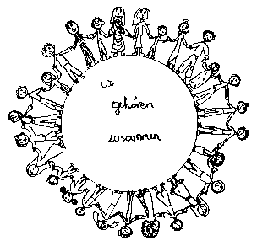 | Volksschule Zell an der Pram | 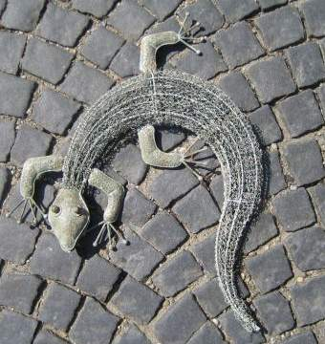  GeKo
 | Wir gehören zusammen

4755 Zell an der Pram, Bgm.Felix Meier-Str.1 Bezirk Schärding, Oberösterreich

fon und fax: 07764/8478 Schulkennzahl: 414371

E-Mail: vs.zell.pram @ gmail.com www.volksschule-zell.at

Liebe Eltern! 23. November 2021

Ich muss euch danken. Mehr als 50 % der Schülerinnen und Schüler fehlen in dieser Woche in unseren Klassen. Natürlich sind noch einige in Quarantäne, aber unser Aufruf zu Hause die Kinder zu unterrichten, hat doch Wirkung gezeigt.

Ich möchte euch berichten, dass wir in der Schule Unterricht nach dem Stundenplan halten. So wie es vom Bundesministerium gefordert ist. Gleichzeitig stellen alle Lehrerinnen und Lehrer ein Lernpaket für die Kinder zu Hause zur Verfügung, das dem unterrichteten Lernstoff ident ist.
So versuchen sie, dass kein Ungleichgewicht zwischen beiden Schülergruppen entsteht.

Hier möchte ich ein großes Dankeschön an meine Kolleginnen und dem Kollegen richten.

Die Entscheidung, ob ihr euer Kind nun zu Hause unterrichtet oder in die Schule schickt, müsst ihr, liebe Eltern, selbst treffen.
Der Herr Bundesminister hat im gestrigen Morgenjournal folgende drei Kriterien genannt, die euch bei euer Entscheidung helfen könnten:

- die eigene Erwerbstätigkeit beachten
- ob es zu Hause eine gute Lernumgebung für das Kind gibt
- die Inzidenzlage in der Umgebung berücksichtigen

Auf den letzten Punkt habe ich in meinem vorigen Elternbrief besonders hingewiesen.

Einige Dinge werden sich auch noch ändern:
- Ab nächsten Montag werden die PCR-Tests ausgeweitet. Am Montag wird PCR- und Antigen getestet und am Mittwoch noch einmal ein PCR-Test.
- Genesene Kinder müssen nur einen Antigentest machen.
- Bei einem positiven Fall wird die gesamte Klasse abgesondert, bis auf die genesenen Kinder und natürlich die Kinder, die zu Hause sind. Die Absonderung erfolgt wie immer über die Gesundheitsbehörde. Nach 5 Tagen kann man sich frei testen.
- Der Mund-Nasen-Schutz muss während des gesamten Unterrichtes getragen werden- natürlich mit Pausen.
- Für die Kalenderwoche 48 werden wir von euch die Abwesenheit eures Kindes erfragen. Teilt bitte dem Klassenlehrer bis Donnerstag mit, an welchen Tagen euer Kind in der KW-48 NICHT in der Schule sein wird.

Vielen DANK, bleiben wir gesund! Rudolf Schieche, Direktor

